银光集团营销中心项目采购询价说明
报价提示：请依法、合规参与报价，一经发现有“围标”、“串标”、“价格欺诈”等行为，将被列入兵器集团“失信名单”。
一、报价包含内容：
设备类物资：设备（物资）主机价、备品备件价、设计费（若需）、技术服务费、指导安装调试费、仪表校验费（若需）、性能验收费（若需）、资料费、包装运输、卸车费（若需）等。
材料类物资：材料费、资料费、包装运输、卸车费（若需）等。对于材料类采购，我方最终验收以询价要求数量进行收货，对于定长/重且所需数量不是整数支/卷/盘的材料，卖方也要保证足量供应，且应将因整只供货而多余的金额折算至应供材料价格中，或以赠送的形式赠予买方，验货时买方对多余数量不另行付费。
二、税费要求：报价方开具13%增值税专用发票（如国家税率调整，按当期税率执行）。
三、报价方资格要求：
营业执照经营范围应包含所参与报价产品的品类，报价时必须上传营业执照和开户许可证扫描件相关生产设计加工（若需）、3C认证、质量体系认证、同类产品的销售业绩（附合同扫描件）等资质。
四、商务报价过程要求：
1、报价前请与技术人员确定报价物资的技术符合性。
2、不接受我方付款条件或不满足技术要求的，请勿报价，对恶意报价扰乱报价秩序的我方将视情节上报中国兵器工业集团公司采购电子商务平台进行违规行为备案。
3、除在平台报价外，还需制作报价单，加盖公章后将扫描件上传至附件中。
4、询价物资标注为“1批”时，报价方在“电子平台含税单价”填报总价。
5、报价有效期设置不少于120天，少于120天导致无法成交将做无效报价处理。报价方在报价时应充分考虑报价有效期内的市场价格风险，报价一经报出不得变更。若我方就同一标的进行多次询价的，报价方应保持多次报价的一致性，若有变动，按多次报价中最低报价进行成交。
6、报价方必须保证平台汇总报价与商务询价函总价一致。
7、上传的商务询价函必须填写报价人及联系电话并盖公章（按照原格式上传）。
8、报价方上传英文版资料必须同时上传翻译后的中文版资料。
9、要求做比质比价文件的，还需按照买方提供的格式做比质比价文件，平台上传电子比质比价文件，文件中需签字盖章处全部为电子签名和电子章。
五、付款方式
设备类付款方式1：0%：70%：20%：10%。
1、无预付款，货物制造完毕，满足功能要求，经卖方所在地预验收合格或货到买方所在地经验收合格，同时卖方开具合同总价款13%增值税发票后，买方支付合同总价款的70%；
2、安装调试验收合格之日起运行满3个月后，买方支付合同总价款的20%；
3、留合同总价款的10%作为质量保证金，质量保证期满后买方在60个工作日内付清。
设备类付款方式2：0%：90%：10%
（1）无预付款，货到买方所在地，安装调试验收合格之日起运行满 3个月后，同时卖方开具合同总价款13%全额增值税专用发票后，买方支付合同总价款的90%；
（2）留合同总价款的10%作为质量保证金，质量保证期满后买方在60个工作日内付清。
设备类付款方式3：30%：40%：20%：10%。
（1）合同生效后，卖方开具合同总价的30%预付款银行保函后（保函有效期不少于买卖双方约定的到货期限），支付合同总价款30%的预付款。
（2）货物制造完毕，满足功能要求，经卖方所在地预验收合格，货到买方所在地经验收合格，同时卖方开具合同总价款13%增值税发票后，买方支付合同总价款的40%；
（3）安装调试验收合格之日起运行满3个月后，买方支付合同总价款的20%；
（4）留合同总价款的10%作为质量保证金，质量保证期满后买方在90个工作日内付清。
材料类付款方式1：0%：90%：10%
（1）无预付款，货到买方所在地经验收合格，同时卖方开具合同总价款13%增值税发票后，买方支付合同总价款的90%；
（2）留合同总价款的10%作为质量保证金，质量保证期满后买方在60个工作日内付清。
六、交货地点：买方指定库房。
七、技术协议签订要求：
（一）技术协议的签订内容要求
1.使用单位对仪表及工艺参数负责，供应商对产品选型负责，中标后签订技术协议。
2.技术协议只约定技术部分内容，关于到货期、付款、质保期等商务条款以合同约定为准。
（二）技术协议签字要求
1.技术协议要设置页码，每页需买卖双方技术负责人签全名。
2.技术协议尾页买卖双方需技术负责人签全名。
3.以上签字不允许盖个人名章。
（三）技术协议用章要求
技术协议需盖合同章，盖骑缝章，有公司名称的地方均用章，技术协议首页出卖人一栏合同代理人签全名。
（四）技术协议生产类一式4份，国拨及上级批复项目类一式6份（含电子版），技术协议要求正反页打印，移交集团营销中心存档。
八、供货物资资料要求：
（1）合同纸质资料要求：装箱单（厂家）、合格证；出厂试验、检测报告（流量仪表出厂为校准报告，其它仪表为出厂检测报告）；安装及使用说明、操作手册、维护保养手册；进口仪表提供原产地证明、报关单；需第三方检定的计量、检测仪器提供检定证书、测试、鉴定的记录、报告。
以上所有纸质资料均为原件或加盖公章的复印件（壹份正本），胶装成册，纸质资料不足A4纸大小的，全部张贴在A4纸上，左侧留装订线位置并标注页码，设备验收时一并整体移交给买方，纸质归档资料为壹份正本伍份副本。
（2）合同电子资料要求：将胶装成册的所有合同纸质资料（含带卖方合同信息内容的电子合同和技术协议），扫描为电子版资料，刻录成光盘寄送至买方联系人。后附胶装模板：

合同纸质资料胶装模板（与交货同时交付）
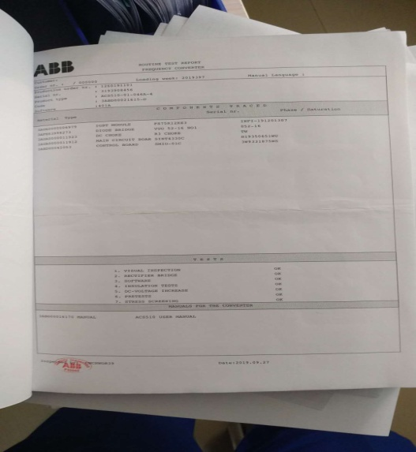
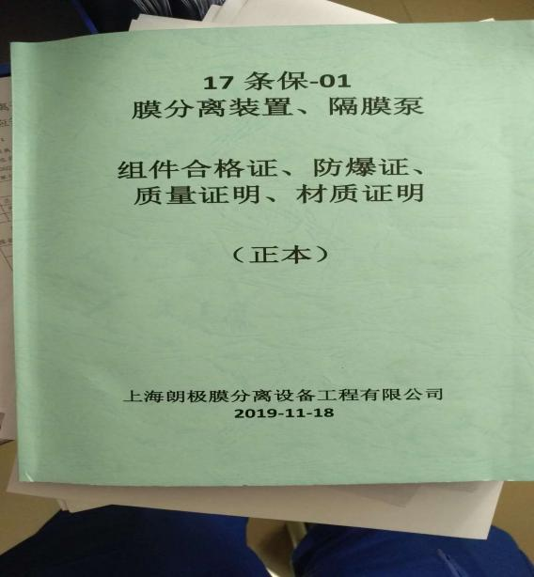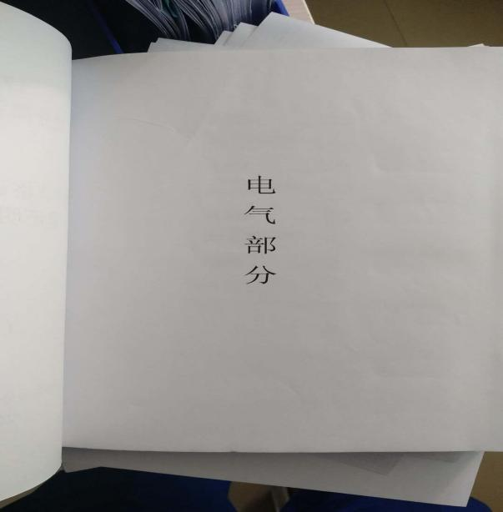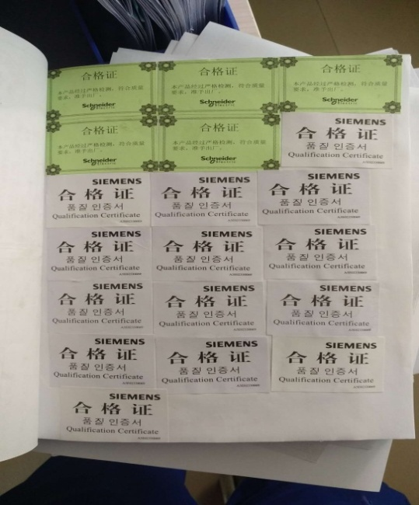
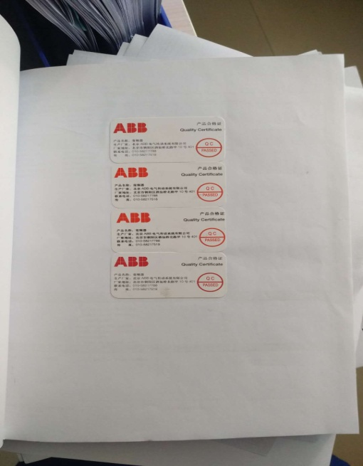
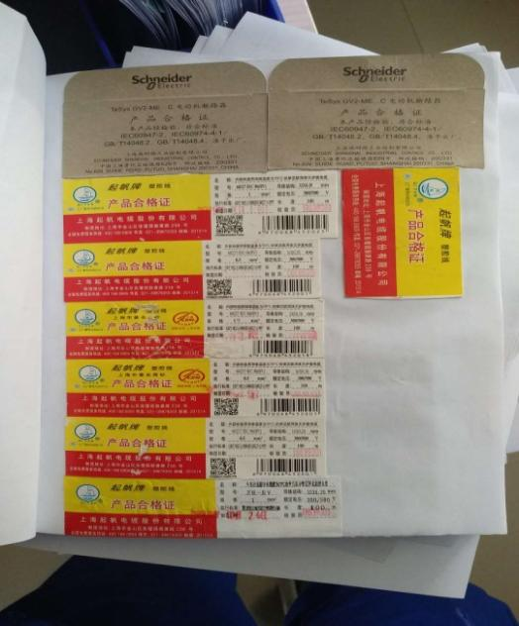

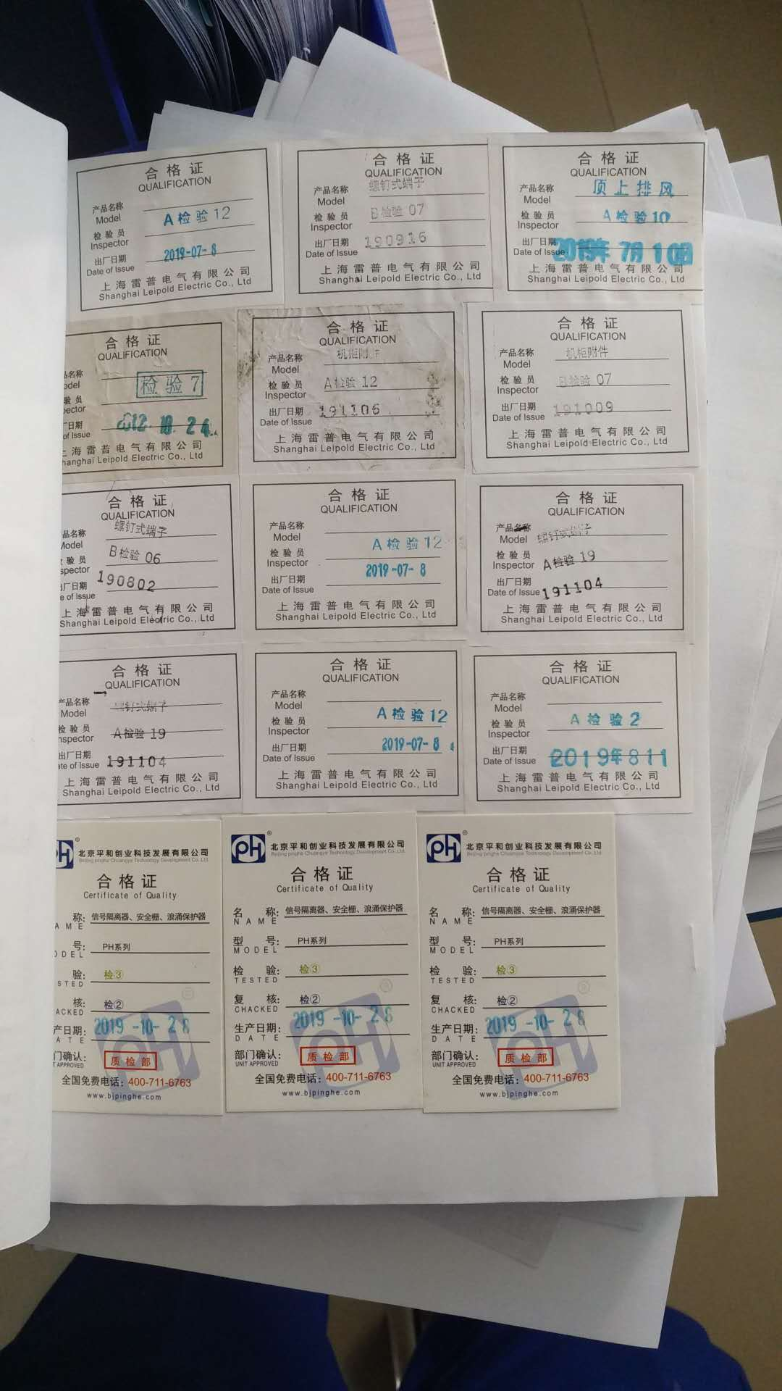

合同纸质验收资料（模板）
项目名称：17基础建设项目

合同编号：

供货类别：设备或材料

供货内容：隔膜泵、离心泵等40台

供应商（盖章）：

交货时间：
目 录
一、合格证
二、装箱清单
三、安装手册
四、等

